In collaborazione con

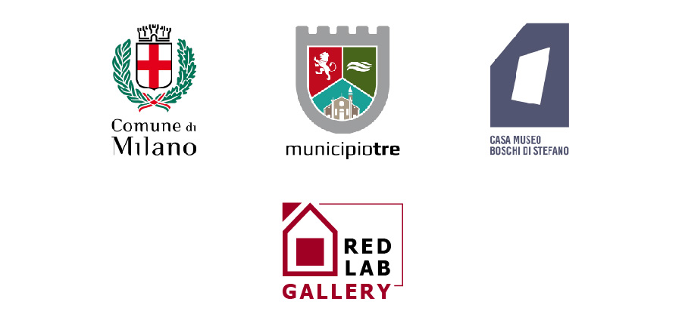 

**“ORIENTARSI CON LE STELLE”**

Mostra ideata da Red Lab Gallery e Alessia Locatelli

a cura di Gigliola Foschi e Lucia Pezzulla

Con opere di

Alessandra Baldoni, Marianne Bjørnmyr, Joan Fontcuberta,

Dacia Manto, Paola Mattioli, Occhiomagico,

Edoardo Romagnoli, Pio Tarantini e Yorgos Yatromanolakis.

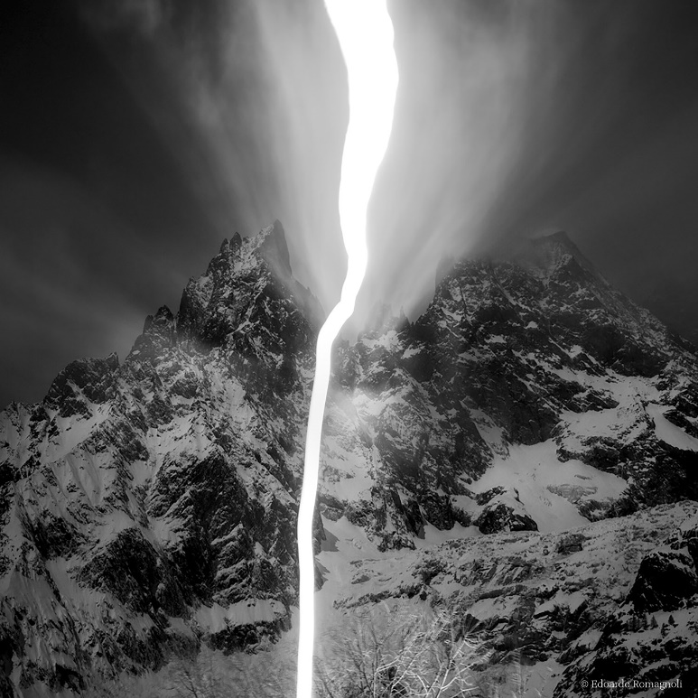

**Casa Museo Boschi Di Stefano**

**Via Giorgio Jan 15, Milano**

**18 settembre – 31 ottobre 2020**

**Ingresso libero**

Opening: giovedì 17 settembre dalle 18.30

Orari di apertura

da martedì a domenica 10.00-18.00

Informazioni al pubblico | info@redlabgallery.com

**Immagini ad alta risoluzione**

<https://drive.google.com/drive/folders/11KO4snFD-sqkGCBzZa1P4qDV0-gcK3k1>

**Nove autori**, sei italiani e tre stranieri, per un unico racconto intorno al tema del rapporto tra uomo, natura e cosmo.

**Trenta opere fra fotografie, video e installazioni** che svelano differenti modi di riflettere sulle figurazioni magiche e poetiche attraverso cui l’uomo, lui stesso prodotto dell’universo, si rivolge e interpreta le stelle, miracolo di bellezza e mistero.

**Il Comune di Milano** accoglie e sostiene con entusiasmo **dal 18 settembre al 31 ottobre 2020** alla **Casa Museo Boschi Di Stefano** di **via Giorgio Jan 15** il progetto espositivo **“Orientarsi con le stelle”,** nato **da un’idea di Red Lab Gallery e Alessia Locatelli** e curato da **Gigliola Foschi** e **Lucia Pezzulla.**

La mostra, che vuole essere un segnale forte da parte del Comune di Milano della volontà di far ripartire la cultura in città dopo l’emergenza Covid-19, presenta i lavori di nove fotografi, due dei quali espongono per la prima volta a Milano, la norvegese **Marianne Bjørnmyr** e il greco **Yorgos Yatromanolakis**.Insieme a loro anche **Alessandra Baldoni**, **Joan Fontcuberta**, **Dacia Manto**, **Paola Mattioli**, **Occhiomagico** **(Giancarlo Maiocchi)**, **Edoardo Romagnoli** e **Pio Tarantini**.

L’esposizione è anche l’occasione per presentare il **primo catalogo d’autore** di **Red Lab Editore**, arricchito da una **copertina illustrata con un’opera inedita di Dacia Manto** e da alcuni **testi di** **Antonio Prete**, saggista, narratore e poeta, autore della recente raccolta di poesie “Tutto è sempre ora” (Einaudi, Torino 2019).

I libri fotografici e i cataloghi d’arte di **Red Lab Editore** affiancheranno di volta in volta l'attività dell'omonima galleria d'arte (Red Lab Gallery) con lo scopo di promuovere e diffondere la cultura dell’arte visiva proponendo il confronto con discipline diverse, dalla poesia alla letteratura, alla musica.

**LA MOSTRA**

“Orientarsi con le stelle” è il naturale proseguimento dell’omonima rubrica online di fotografia, arte e cultura ideata da Red Lab Gallery e condotta da Alessia Locatelli, direttore artistico dell’Archivio Cattaneo e della Biennale di Fotografia Femminile di Mantova, che durante tutto il periodo di *lockdown* ha incontrato virtualmente una volta alla settimana diversi fotografi affermati a livello internazionale, oltre ad alcune figure significative del mondo della cultura e della fotografia, per conoscerli meglio e scoprire il loro rapporto segreto con lo spazio stellare e la natura.

Gigliola Foschi: *“La mostra intente indagare quali corrispondenze esistano tra la geografia celeste e la geografia delle passioni, del nostro essere sulla terra. Ma vuole anche offrire uno spunto di riflessione affinché la pandemia che ci ha coinvolto sia occasione per ripensare il nostro rapporto con la natura. Una natura sempre più manipolata, tradita e di conseguenza costretta per certi versi a rivoltarsi contro l’essere umano, incapace di proporre uno sviluppo sostenibile e rispettoso dei suoi ritmi.”*

Osservare le stelle, fonte di energia dinamica e catartica, significa contemplare, immergersi nell’infinito, guardare al cielo - quale espressione massima della natura – per avere una guida nei momenti di difficoltà ma anche per imparare ad avere un maggior rispetto della Natura che determina la vita sulla terra, che è anche la nostra vita.

I nove autori coinvolti in mostra inducono l’uomo, con visioni differenti ma tutte intensamente poetiche, a interrogarsi su se stesso per trovare in se stesso le risposte che cerca, così da comprendere meglio il mondo che lo circonda, il visibile e l’insondabile:

* **Alessandra Baldoni**, fotografa intima ed eterea, proponeun dittico e un trittico della serie **Atlas. Cartografie del silenzio (2019)**, immagini essenziali ed evocative, che s’impongono allo sguardo per la loro forza magica e perturbante. Pervase da una sottile inquietudine si offrono come enigmi da interrogare, come inviti a ritrovare percorsi interiori, corrispondenze tra Uomo, Arte e Natura;
* La norvegese **Marianne Bjørnmyr** con ***First Indicative Object*** (2020) presenta due mappamondi privi di informazioni geografiche illuminati da raggi luminosi orientati in modo diverso: immagini dal fascino ambiguo, senza tempo, quasi metafisiche;
* Il catalano **Joan Fontcuberta** con il video ***Milagros & Co.***(*Miracoli & Co.,* 2002) mette in gioco con humor la veridicità della fotografia sfidando la fiducia dello spettatore fino a provocare in lui un dubbio critico;
* **Dacia Manto,** propone ***Humus Siderale*** (2020) una serie di opererealizzate appositamente per la mostra, dove immagina e fa rivivere il verde che si apriva di fronte alla Casa Boschi Di Stefano quando venne costruita dall’architetto Piero Portaluppi tra 1929 e il 1931. In una sua istallazione i disegni della natura si trasformano in mappe ramificate illuminate da piccole luci simili a quelle pulsanti delle stelle che compongono una costellazione;
* **Paola Mattioli** presenta la serie ***Eclissi*** (1999), incontro magico fra cosmo ed essere umano durante un’eclissi di sole a Sant’Anna di Stazzema. Il pergolato sotto il quale l’autrice sta pranzando si trasforma all’improvviso in una sorta di camera oscura che crea, moltiplica e proietta su una tovaglietta decine di piccole eclissi: alla fotografa il compito di accogliere la magia di questo evento e fissare l’immagine creata dalla natura stessa. Il risultato è una fotografia evocativa che ci ricorda ancora una volta l’imprescindibile legame tra Uomo e Natura**;**
* **Occhiomagico** (Giancarlo Maiocchi) con il ciclo ***L’Ora Sospesa*** (2006-2009) presenta un lavoro dove il paesaggio diventa il soggetto principale, la natura riacquista un’intensità quasi arcaica, religiosa e mitica, mentre i luoghi perdono le loro connotazioni geografiche e temporali e diventano spazi di silenzio e meditazione;
* **Edoardo Romagnoli** in ***La luna nel paesaggio***(2006-2020) sembra trascinare magicamente sulla terra l’astro lunare, quasi fosse un dardo luminoso che squarcia la superficie terrestre e ondeggia sopra i campi immersi nell’oscurità**;**
* **Pio Tarantini** con ***Cosgomonie*** (2010-2015) continua la sua personale narrazione con raffinatezza di pensiero sul senso del nostro esistere tra le cose, e strizza l’occhio a un altro modo di guardare a noi stessi nel cosmo, con teatrini fiabeschi creati per immergere lo spettatore in spazi e tempi sospesi e surreali;
* Il giovane autore greco **Yorgos Yatromanolakis** con le suggestive e poetiche immagini immerse nel blu della notte della recente serie ***The Splitting of the Chrysalis and the Slow Unfolding of the Wings***(2014-2018) indaga, a partire dal ciclo della vita di una farfalla, i misteri e le metamorfosi della natura creando un intimo legame tra fotografia e poesia, tra le proprie emozioni e il paesaggio.

La mostra “**Orientarsi con le stelle”** mette in luce quanto sia necessario, dopo un momento storico così delicato e difficile come quello della pandemia, che ha coinvolto e sconvolto l’interno mondo, ricostruire una relazione più responsabile e intima con il Cosmo.

Porci nei confronti della Natura con un nuovo approccio, non più prevaricatore o solo contemplativo, ma anche di ascolto, consapevolezza e salvaguardia.

La mostra “Orientarsi con le stelle” - organizzata al terzo piano di **Casa Museo Boschi di Stefano**, in uno spazio che il Municipio 3 gestisce in accordo con la direzione del museo - integra la visita di una delle più belle collezioni d’arte moderna della città con opere di autori contemporanei che si avvalgono di diversi medium, tra cui domina la fotografia.

**Red Lab Gallery** è un laboratorio di sperimentazione, pensato per promuovere la cultura delle immagini ma aperto a contaminazioni e narrazioni di diverso tipo. Un luogo dove vengono individuati nuovi modi di esporre, raccontare, far vivere l'arte visiva, intesa come partecipazione interattiva e bidirezionale.

Si ringrazia inoltre



**\*\*\*\*\*\*\*\*\*\*\*\*\*\*\*\*\*\*\*\*\*\*\*\*\*\*\*\*\*\*\*\*\*\*\*\*\*\*\*\*\*\*\*\*\*\*\*\*\*\*\*\*\*\*\*\*\*\*\*\*\*\*\*\*\*\*\*\*\*\*\*\*\*\*\*\*\*\*\*\*\*\*\*\*\*\*\*\*\*\*\*\*\*\***

**Ufficio Stampa Red Lab Gallery**

De Angelis Press, Milano

t. 02 45495191 | [info@deangelispress.com](mailto:info@deangelispress.com)